УНИВЕРСИТЕТ

Факультет

Курсовая работа по дисциплине «Технология машиностроения»

Тема « Электроэрозионная и электрохимическая обработка»

Выполнил: Иванов И.О. группа №00000
Специальность:
«Экономика и управление на предприятии»

Проверил: Петров О.И.

Город
2006 год

Содержание

Введение | 3
История развития электроэрозионной и электрохимической обработки | 4
Разновидности электрофизических и электрохимических методов обработки | 6
Электрофизические методы обработки | 7
Электрохимические методы обработки | 13
Технология электроэрозионной обработки | 15
Сущность электроэрозионной обработки | 15
Общая характеристика процесса электроэрозионной обработки | 18
Типовые операции электроэрозионной обработки | 18
Метод электрохимической обработки | 20
Физико-химическая сущность метода электрохимической обработки | 20
Технологические преимущества метода электрохимической обработки | 21
Технологические схемы обработки | 22
Заключение | 26

Введение

Электрохимические и электрофизические технологии в настоящее время применяют на всех этапах изготовления деталей, начиная от получения заготовок и заканчивая их отделочной обработкой. Используя эти технологии, решают уникальные технологические задачи, обеспечивающие заданное удаление, перемещение или приращение (большого или малого) объема материала заготовки.

Широкое использование в машиностроении материалов с особыми физико-механическими характеристиками, обуславливающими их плохую обрабатываемость традиционными методами резания; создание деталей со сложными формами, повышенными требованиями к качеству поверхностного слоя и точности изготовления; необходимость снижения себестоимости обработки и повышения производительности труда – все это привело к появлению и распространению в производстве электрохимических и электрофизических методов обработки.

История развития электроэрозионной и
электрохимической обработки

В конце 18 века английским ученым Дж. Пристли было описано явление эрозии металлов под действием электрического тока. Было замечено, что при разрыве электрической цепи в месте разрыва возникает искра или более продолжительная электрическая дуга. Причем искра или дуга оказывает сильное разрушительное воздействие на контакты разрываемой цепи, называемое эрозией. Электрической эрозии подвержены контакты реле, выключателей, рубильников и других подобных устройств. Много исследований было посвящено устранению или хотя бы уменьшению такого разрушения контактов.

Датой рождения электроэрозионной обработки материалов (ЭЭО) считается 1943 год, от которого отсчитывается приоритет изобретения наших соотечественников Б.Р. Лазаренко и Н.И. Лазаренко. Поместив электроды в жидкий диэлектрик и размыкая электрическую цепь, ученые заметили, что жидкость мутнела уже после первых разрядов между контактами. Они установили, что это происходит из-за того, что в жидкости появляются мельчайшие металлические шарики, которые возникают вследствие электрической эрозии электродов. Ученые решили усилить эффект разрушения и попробовали применить электрические разряды для равномерного удаления металла. С этой целью они поместили электроды (инструмент и заготовку) в жидкий диэлектрик, который охлаждал расплавленные частицы металла и не позволял им оседать на противолежащий электрод. В качестве генератора импульсов использовалась батарея конденсаторов, заряжаемых от источника постоянного тока; время зарядки конденсаторов регулировали реостатом. Так появилась первая в мире электроэрозионная установка. Электрод-инструмент перемещали к заготовке. По мере их сближения возрастала напряженность поля в межэлектродном промежутке (МЭП). При достижении определенной напряженности поля на участке с минимальным расстоянием между поверхностями электродов, измеряемым по перпендикуляру к обрабатываемой поверхности и называемым минимальным межэлектродным зазором, возникал электрический разряд, под действием которого происходило разрушение участка заготовки. Продукты обработки попадали в диэлектрическую жидкость, где охлаждались, не достигая электрода-инструмента, и затем осаждались на дно ванны. Через некоторое время электрод-инструмент прошил пластину, причем контур отверстия точно соответствовал профилю инструмента. Так, явление, считавшееся вредным, было применено для размерной обработки материалов.

Изобретение электроэрозионной обработки (ЭЭО) имело выдающееся значение. К традиционным способам формообразования (резанию, литью, обработки давлением) прибавился совершенно новый, в котором непосредственно использовались электрические процессы.
Первоначально для осуществления электроэрозионной обработки применялись исключительно искровые разряды, создаваемые конденсатором в так называемом RC-генераторе. Поэтому новый процесс в то время называли электроискровой обработкой.

В 1948 году М.М. Писаревским на основе использования импульсов дугового разряда была предложена электроимпульсная обработка. Этот метод стал внедряться в промышленность в начале 50-х годов.
В последующие годы эволюция динамично продолжалась: 1967 год - разработка малоизнашиваемых электродов-инструментов, 1975 год - внедрение систем ЧПУ и адаптивного управления, 1979 год - использование планетарных головок и получение зеркальных поверхностей, 1987 год - достижение сверхмалого износа инструмента. Погрешность обработки деталей на электроэрозионных станках снизилась с ±30 до ±5 мкм, а ежегодный выпуск станков вырос в 8-10 раз.

Практическое использование электрохимических методов обработки началось с 30-х годов 19 века (гальваностегия и гальванопластика). Первый патент на электролитическое полирование был выдан в 1910 году Е.И. Шпитальскому.
Один из базовых способов электрохимической размерной обработки - "анодное растворение при высоких плотностях тока с удалением анодных продуктов потоком электролита" был предложен В.Н. Гусевым и Л.А. Рожковым в 1928 году. Работы, выполненные под руководством В.Н. Гусева (1904-1956 гг.), позволили установить основные закономерности управляемого съема материала при высокоскоростном анодном растворении металлов и сплавов, создать и внедрить в промышленное производство первые образцы соответствующего оборудования. В годы войны и, особенно в послевоенные годы электрохимическая обработка материалов стала получать все большее распространение на предприятиях оборонных отраслей промышленности. К середине шестидесятых годов в авиационной промышленности СССР работало уже около 300 единиц электрохимического оборудования, а в семидесятых годах на передовых предприятиях авиадвигателестроения функционировали уже специализированные цехи и участки, в каждом из которых насчитывалось по 30 - 50 единиц оборудования.

История развития электроэрозионного и электрохимического методов обработки материалов является не только яркой иллюстрацией завоевания мирового технологического пространства наукоемкими технологиями, но и подчеркивает государственную важность обладания такими технологиями и их дальнейшего развития.

Разновидности электрофизических и электрохимических методов обработки

Электрофизические и электрохимические методы обработки - это общее название методов обработки конструкционных материалов непосредственно электрическим током, электролизом и их сочетанием с механическим воздействием. В электрофизические и электрохимические методы обработки включают также методы ультразвуковые, плазменные и ряд других методов. С разработкой и внедрением в производство этих методов сделан принципиально новый шаг в технологии обработки материалов — электрическая энергия из вспомогательного средства при механической обработке (осуществление движения заготовки, инструмента) стала рабочим агентом. Всё более широкое использование электрофизических и электрохимических методов обработки в промышленности обусловлено их высокой производительностью, возможностью выполнять технологические операции, недоступные механическим методам обработки. Классификацию различных методов обработки можно увидеть на рис. 1.

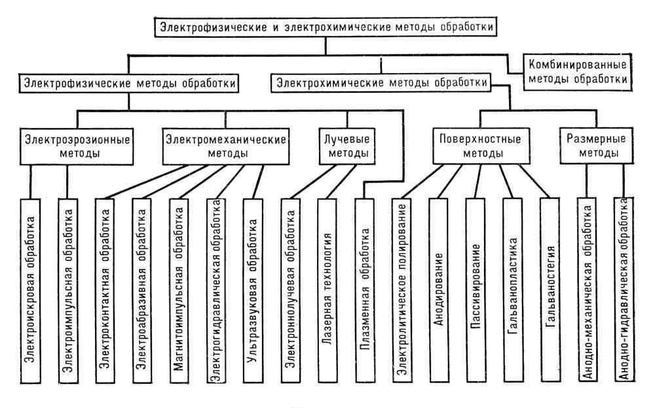
Рисунок 1. Электрофизические и электрохимические методы обработки

Электрофизические методы обработки
Электроэрозионная обработка основана на вырывании частиц материала с поверхности импульсом электрического разряда. Если задано напряжение (расстояние) между электродами, погруженными в жидкий диэлектрик, то при их сближении (увеличении напряжения) происходит пробой диэлектрика — возникает электрический разряд, в канале которого образуется плазма с высокой температурой.
Так как длительность используемых в данном методе обработки электрических импульсов не превышает 10^{—2} сек, выделяющееся тепло не успевает распространиться в глубь материала и даже незначительной энергии оказывается достаточно, чтобы разогреть, расплавить и испарить небольшое количество вещества. Кроме того, давление, развиваемое частицами плазмы при ударе об электрод, способствует выбросу (эрозии) не только расплавленного, но и просто разогретого вещества. Поскольку электрический пробой, как правило, происходит по кратчайшему пути, то прежде всего разрушаются наиболее близко расположенные участки электродов. Таким образом, при приближении одного электрода заданной формы (инструмента) к другому (заготовке) поверхность последнего примет форму поверхности первого (рис. 2). Производительность процесса, качество получаемой поверхности в основном определяются параметрами электрических импульсов - их длительностью, частотой следования, энергией в импульсе. Электроэрозионный метод обработки объединил электроискровой и электроимпульсный методы.
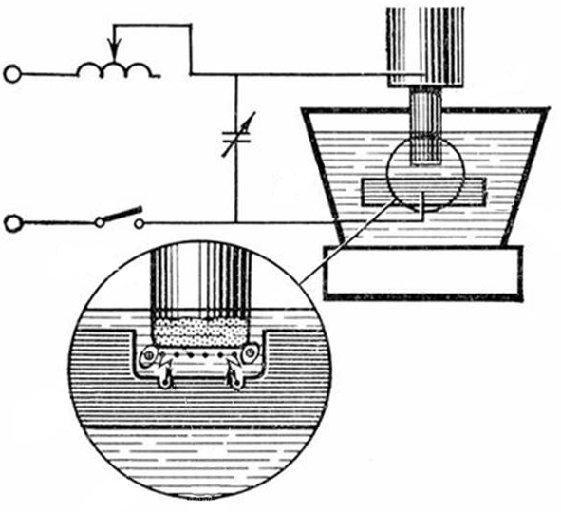
Рисунок 2. Электроэрозионный метод обработки (схема)
Электроискровая обработка основана на использовании искрового разряда. При этом в канале разряда температура достигает 10000°С, развиваются значительные гидродинамические силы, но сами импульсы относительно короткие и, следовательно, содержат мало энергии, поэтому воздействие каждого импульса на поверхность материала невелико. Метод позволяет получить хорошую поверхность, но не обладает достаточной производительностью. Кроме того, при этом методе износ инструмента относительно велик и может достигать 100% от объёма снятого материала. Метод используется в основном при прецизионной обработке небольших деталей, мелких отверстий, вырезке контуров твердосплавных штампов проволочным электродом.
Электроимпульсная обработка основана на использовании импульсов дугового разряда. В отличие от искрового, дуговой разряд имеет температуру плазмы ниже (4000—5000°С), что позволяет увеличивать длительность импульсов, уменьшать промежутки между ними и таким образом вводить в зону обработки значительные мощности (несколько десятков квт), то есть увеличивать производительность обработки. Характерное для дугового разряда преимущественно разрушение катода приводит к тому, что износ инструмента (в этом случае он подключается к аноду) ниже, чем при электроискровой обработке, составляя 0,05—0,3% от объёма снятого материала. Иногда инструмент вообще не изнашивается. Более экономичный электроимпульсный метод используется в основном для черновой обработки и для трёхкоординатной обработки фасонных поверхностей. Оба метода - электроискровой и электроимпульсный - дополняют друг друга.
Электроэрозионные методы особенно эффективны при обработке твёрдых материалов и сложных фасонных изделий. При обработке твёрдых материалов механическими способами большое значение приобретает износ инструмента. Преимущество электроэрозионных методов, как и вообще всех электрофизических и электрохимических методы обработки, состоит в том, что для изготовления инструмента используются более дешёвые, легко обрабатываемые материалы. Часто при этом износ инструментов незначителен.
Например, при изготовлении некоторых типов штампов механическими способами более 50% технологической стоимости обработки составляет стоимость используемого инструмента. При обработке этих же штампов электроэрозионными методами стоимость инструмента не превышает 3,5%. Условно технологические приёмы электроэрозионной обработки можно разделить на прошивание и копирование. Прошиванием удаётся получать отверстия диаметром менее 0,3 мм, что невозможно сделать механическими методами. В этом случае инструментом служит тонкая проволочка. Этот приём на 20—70% сократил затраты на изготовление отверстий в фильерах, в том числе алмазных. Более того, электроэрозионные методы позволяют изготовлять спиральные отверстия. При копировании получила распространение обработка ленточным электродом (рис. 3). Лента, перематываясь с катушки на катушку, огибает копир, повторяющий форму зуба. На грубых режимах лента «прорезает» заготовку на требуемую глубину, после чего вращением заготовки щель расширяется на нужную ширину. Более распространена обработка проволочным электродом, то есть лента заменяется проволокой. Этим способом, например, можно получать из единого куска материала одновременно пуансон и матрицу штампа, причём их соответствие практически идеально. Возможности электроэрозионной обработки при изготовлении деталей сложной формы видны из рис. 4. Другие её разновидности: размерная обработка, упрочнение инструмента, получение порошков для порошковой металлургии и др.
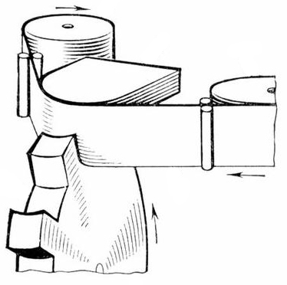
Рисунок 3. Обработка пазов ленточным электродом (схема)
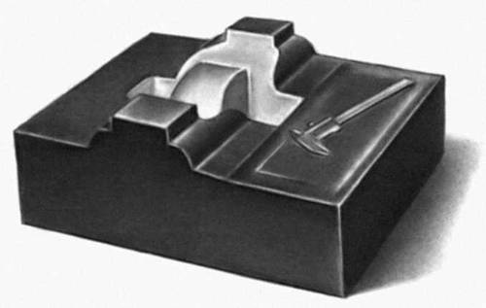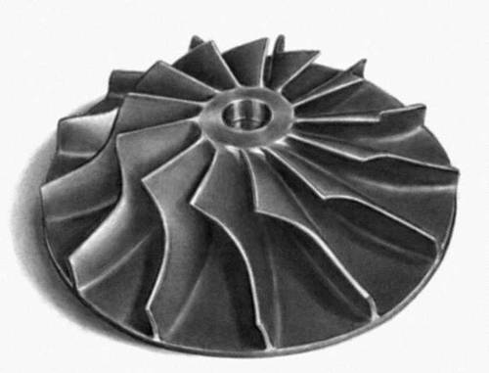
Рисунок 4а. Половина ковочного штампа | Рисунок 4б. Рабочее колесо газовой турбины, обработанное электроэрозионным методом
Первый в мире советский электроэрозионный станок был предназначен для удаления застрявшего в детали сломанного инструмента. С тех пор в нашей стране и за рубежом выпущено большое число разнообразных по назначению, производительности и конструкции электроэрозионных станков. По назначению различают станки универсальные, специализированные (например, рис. 5) и специальные, по требуемой точности обработки — общего назначения, повышенной точности, прецизионные. Общими для всех электроэрозионных станков узлами являются устройство для крепления и перемещения инструмента (заготовки), гидросистема, устройство для автоматического регулирования межэлектродного промежутка (между заготовкой и инструментом). Генераторы искровых или дуговых импульсов изготовляются, как правило, отдельно и могут работать с различными станками. Основные отличия устройств для перемещения инструмента (заготовки) в электроэрозионных станках от таковых в металлорежущих станках — отсутствие значительных силовых нагрузок и наличие электрической изоляции между электродами. Гидросистема состоит из ванны с рабочей жидкостью, гидронасоса для прокачивания жидкости через межэлектродный промежуток и фильтров для очистки жидкости, поступающей в насос, от продуктов эрозии.
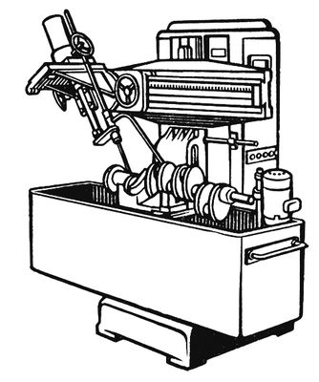
Рисунок 5. Электроэрозионный станок
Электроимпульсный станок отличается от электроискрового практически только генератором импульсов. Советская промышленность выпускала генераторы различного назначения. Развитие техники полупроводниковых приборов позволило создать генераторы, обеспечивающие изменение параметров импульсов в широких пределах. Например, у советского генератора ШГИ-125-100 диапазон частот следования импульсов 0,1—100 кгц, длительность импульсов 3—9000 мксек, максимальная мощность 7,5 квт, номинальная сила тока 125 А. Диапазон рабочих напряжении, вырабатываемых для электроискровой обработки 60-200 в, а для электроимпульсной 20-60 в. Современные электроэрозионные станки — высокоавтоматизированные установки, зачастую работающие в полуавтоматическом и полностью автоматическом режиме.
Электромеханическая обработка объединяет методы, совмещающие одновременное механическое и электрическое воздействие на обрабатываемый материал в зоне обработки. К ним же относят методы, основанные на использовании некоторых физических явлений, например, гидравлический удар, ультразвук и др.
Электроконтактная обработка основана на введении в зону механической обработки электрической энергии — возбуждении мощной дуги переменного или постоянного тока (до 12 кА при напряжении до 50 в) между, например, диском, служащим для удаления материала из зоны обработки, и изделием (рис. 6). Применяется для обдирки литья, резки и других видов обработки, аналогичных по кинематике движений почти всем видам механической обработки. Преимущества метода — высокая производительность (до 10⁶ мм³/мин)на грубых режимах, простота инструмента, работа при относительно небольших напряжениях, низкие удельные давления инструмента — 30—50 кН/м² и, как следствие, возможность использования для обработки твёрдых материалов инструмента, изготовленного из относительно мягких материалов. Недостатки — большая шероховатость обработанной поверхности, тепловые воздействия на металл при жёстких режимах.
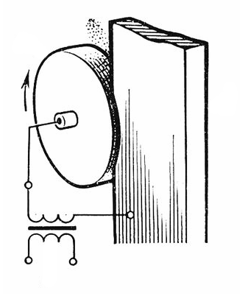
Рисунок 6. Электроконтактная обработка (схема)
Разновидностью электроконтактной обработки является электроабразивная обработка — обработка абразивным инструментом, в том числе алмазно-абразивным, изготовленным на основе проводящих материалов. Введение в зону обработки электрической энергии значительно сокращает износ инструмента.
Электроконтактные станки по кинематике не отличаются практически от соответствующих металлорежущих станков; имеют мощный источник тока.
Магнитоимпульсная обработка применяется для пластического деформирования металлов и сплавов, т.е. обжатие и раздача труб, формовка трубчатых и листовых заготовок, калибровка и т.п. и основана на непосредственном преобразовании энергии меняющегося с большой скоростью магнитного поля, возбуждаемого, например, при разряде батареи мощных конденсаторов на индуктор, в механическую работу при взаимодействии с проводником (заготовкой) (рис. 7). Преимущества метода — отсутствие движущихся и трущихся частей в установках, высокая надёжность и производительность, лёгкость управления и компактность, наличие лишь одного инструмента — матрицы или пуансона (роль другого выполняет поле) и др.: недостатки — относительно невысокий кпд, затруднительность обработки заготовок с отверстиями или пазами (мешающими протеканию тока) и большой толщины.
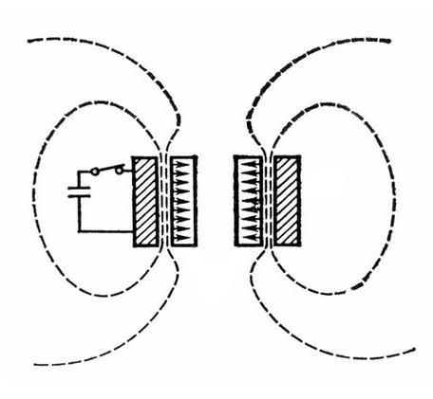
Рисунок 7. Магнитоимпульсная обработка (схема)
Электрогидравлическая обработка, главным образом штамповка основана на использовании энергии гидравлического удара при мощном электрическом (искровом) разряде в жидком диэлектрике (рис. 8). При этом необходимо вакуумирование полости между заготовкой и матрицей, поскольку из-за огромных скоростей движения заготовки к матрице воздух не успевает уйти из полости и препятствует плотному прилеганию заготовки к матрице. Метод прост, надёжен, но обладает небольшим кпд, требует высоких электрических напряжений и не всегда даёт воспроизводимые результаты.
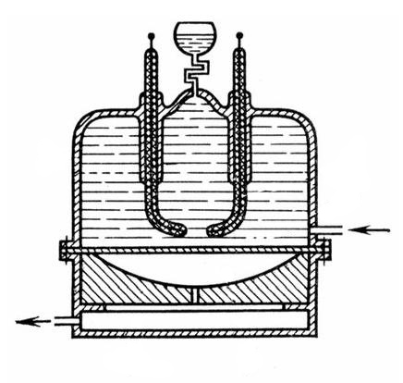
Рисунок 8. Устройство для электрогидравлической штамповки (схема)
К электромеханической обработке относится также ультразвуковая обработка.
Лучевая обработка - обработка материалов электронным пучком и световыми лучами. Электроннолучевая обработка осуществляется потоком электронов высоких энергий - до 100 кэВ. Таким путём можно обрабатывать все известные материалы, современная электронная оптика позволяет концентрировать электронный пучок на весьма малой площади, создавать в зоне обработки огромные плотности мощности. Электроннолучевые станки могут выполнять резание, в том числе прошивание отверстий, и сварку с большой точностью. Основой электроннолучевого станка является электронная пушка. Станки имеют также устройства контроля режима обработки, перемещения заготовки, вакуумное оборудование. Из-за относительно высокой стоимости, малой производительности, технической сложности станки используются в основном для выполнения прецизионных работ в микроэлектронике, изготовления фильер с отверстиями малых диаметров (до 5 мкм), работ с особо чистыми материалами.
К электрофизическим методам обработки относится также плазменная обработка.

Электрохимические методы обработки
Основаны на законах электрохимии. По используемым принципам эти методы разделяют на анодные и катодные, по технологическим возможностям — на поверхностные и размерные.
Поверхностная электрохимическая обработка. Суть метода состоит в том, что под действием электрического тока в электролите происходит растворение материала анода, причём быстрее всего растворяются выступающие части поверхности, что приводит к её выравниванию. При этом материал снимается со всей поверхности, в отличие от механического полирования, где снимаются только наиболее выступающие части. Электролитическое полирование позволяет получить поверхности весьма малой шероховатости. Важное отличие от механического полирования — отсутствие каких-либо изменений в структуре обрабатываемого материала.
Размерная электрохимическая обработка. К этим методам обработки относят анодно-гидравлическую и анодно-механическую обработку.
Анодно-гидравлическая обработка впервые была применена в Советском Союзе в конце 20-х гг. для извлечения из заготовки остатков застрявшего сломанного инструмента. Скорость анодного растворения зависит от расстояния между электродами: чем оно меньше, тем интенсивнее происходит растворение. Поэтому при сближении электродов поверхность анода (заготовка) будет в точности повторять поверхность катода (инструмента). Однако процессу растворения мешают продукты электролиза, скапливающиеся в зоне обработки, и истощение электролита. Удаление продуктов растворения и обновление электролита осуществляются либо механическим способом, либо прокачиванием электролита через зону обработки (рис. 9).
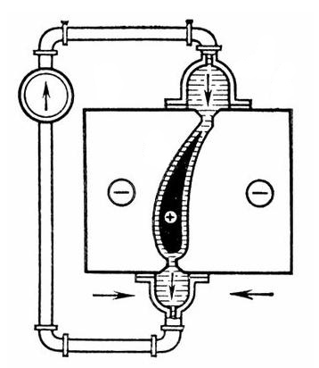
Рисунок 9. Анодно-гидравлическая обработка поверхности подвижными электродами (схема)
Этим методом, подбирая электролит, можно обрабатывать практически любые токопроводящие материалы, обеспечивая высокую производительность в сочетании с высоким качеством поверхности. Используемые для анодно-гидравлической обработки электрохимические станки просты в обращении, используют низковольтное - до 24 в - электрооборудование. Однако значительные плотности тока - до 200 А/см² - требуют мощных источников тока, больших расходов электролита, иногда до ¹/₃ площади цехов занимают баки для электролита.
Комбинированные методы обработки сочетают в себе преимущества электрофизических и электрохимических методов. Используемые сочетания разнообразны. Например, сочетание анодно-механической обработки с ультразвуковой в некоторых случаях повышает производительность в 20 раз. Существующие электроэрозионно-ультразвуковые станки позволяют использовать оба метода как раздельно, так и вместе.

Технология электроэрозионной обработки

Сущность электроэрозионной обработки

Разрушение поверхностных слоев материала под влиянием внешнего воздействия электрических разрядов называется электрической эрозией. На этом явлении основан принцип электроэрозионной обработки.
Электроэрозионная обработка заключается в изменении формы, размеров, шероховатости и свойств поверхности заготовки под воздействием электрических разрядов в результате электрической эрозии (ГОСТ 25331-82).
Под воздействием высоких температур в зоне разряда происходят нагрев, расплавление, и частичное испарение металла. Для получения высоких температур в зоне разряда необходима большая концентрация энергии. Для достижения этой цели используется генератор импульсов. Процесс электроэрозионной обработки происходит в рабочей жидкости, которая заполняет пространство между электродами; при этом один из электродов — заготовка, а другой — электрод-инструмент.
Под действием сил, возникающих в канале разряда, жидкий и парообразный материал выбрасывается из зоны разряда в рабочую жидкость, окружающую его, и застывает в ней с образованием отдельных частиц. В месте действия импульса тока на поверхности электродов появляются лунки. Таким образом осуществляется электрическая эрозия токопроводящего материала, показанная на примере действия одного импульса тока, и образование одной эрозионной лунки.
Материалы, из которых изготавливается электрод-инструмент, должны иметь высокую эрозионную стойкость. Наилучшие показатели в отношении эрозионной стойкости электродов-инструментов и обеспечения стабильности протекания электроэрозионного процесса имеют медь, латунь, вольфрам, алюминий, графит и графитовые материалы.

Рабочая среда

Рабочие жидкости должны удовлетворять следующим требованиям:
— обеспечение высоких технологических показателей электроэрозионной обработки;
— термическая стабильность физико-химических свойств при воздействии электрических разрядов с параметрами, соответствующими применяемым при электроэрозионной обработке;
— низкая коррозионная активность к материалам электрода-инструмента и обрабатываемой заготовки;
— высокая температура вспышки и низкая испаряемость;
— хорошая фильтруемость;
— отсутствие запаха и низкая токсичность.
При электроэрозионной обработке применение получили низкомолекулярные углеводородистые жидкости различной вязкости; вода и в незначительной степени кремнийорганические жидкости, а также водные растворы двухатомных спиртов.
Для каждого вида электроэрозионной обработки применяют рабочие жидкости, обеспечивающие оптимальный режим обработки. На черновых режимах рекомендуется применять рабочие жидкости с вязкостью (смесь керосин и масло индустриальное), а на чистовых (керосин, сырье углеводородное).

Электрод-инструменты

Электрод-инструменты (ЭИ) должны обеспечивать стабильную работу во всем диапазоне рабочих режимов электроэрозионной обработки и максимальную производительность при малом износе. Электроды-инструменты должен быть достаточно жестким и противостоять различным условиям механической деформации (усилиям прокачки рабочей жидкости) и температурным деформациям. На поверхности электродов-инструментов не должно быть вмятин, трещин, царапин и расслоения. Поверхность электродов-инструментов должна иметь шероховатость R_{a} = 2,5 ÷ 0,63
При обработке углеродистых, инструментальных сталей и жаропрочных сплавов на никелевой основе используют графитовые и медные электроды-инструменты. Для черновой электроэрозионной обработки заготовок из этих материалов применяются электроды-инструменты из алюминиевых сплавов и чугуна, а при обработке отверстий — электроды-инструменты из латуни. При обработке твердых сплавов и тугоплавких материалов на основе вольфрама, молибдена и ряда других материалов широко применяют электроды-инструменты из композиционных материалов, так как при использовании графитовых электродов-инструментов не обеспечивается высокая производительность из-за низкой стабильности электроэрозионного процесса, а электроды-инструменты из меди имеют большой износ, достигающий десятка процентов, и высокую стоимость.
Износ электродов-инструментов зависит от материала, из которого он изготовлен, от параметров рабочего импульса, свойств рабочей жидкости, площади обрабатываемой поверхности, а также от наличия вибрации. На выбор материала и конструкции электродов-инструментов существенное влияние оказывают материал заготовки, площадь обрабатываемой поверхности, сложность ее формы, требования к точности и серийности изделия.
Электроэрозионные станки по технологическому назначению классифицируют на:

- универсальные
- специализированные
- специальные.

В таблице 1 приведены характеристики некоторых электроэрозионных станков.

Модель станка | Наименование станка | Назначение и краткая характеристика
4720М | Станок настольный электроэрозионный копировально-прошивочный. Универсальный. | Изготовление рабочих деталей пресс-форм, фасонных деталей из труднообрабатываемых штампов. Производительность — 70 мм²/мин, шероховатость — R_{a} = 0,8÷0,4.
4К721АФ1 | Электроэрозионный копировально-прошивочный станок. Универсальный. | Обработка сложнопрофильных отверстий. Производительность — 250 мм²/мин, шероховатость — R_{a} = 1,25.
4Е723-01Ф1 | Электроэрозионный копировально-прошивочный станок. Универсальный. | Изготовление элементов деталей из труднообрабатываемых сплавов, прореза отверстий. Производительность — 1200 мм²/мин, шероховатость — R_{a} = 2,5.
4П724Ф3М | Электроэрозионный станок копировально-прошивочный с ЧПУ. Универсальный. | Изготовление элементов деталей ковочных штампов, прореза фасонных отверстий. Производительность — 200 мм²/мин, шероховатость — R_{a} = 3,2÷1,6.
4Б611 | Переносной электроэрозионный станок. Специальный. | Прошивание отверстий. Производительность — скорость углубления — 15 мкм/мин.
4531Ф3 | Электроэрозионный станок с программным управлением для профильной вырезки. | Вырезка проволочным ЭИ деталей вырубных штампов, матриц, шаблонов. Производительность — 18 мм²/мин. Шероховатость — R_{a}=1,25.
4735Ф3М | Электроэрозионный станок, вырезной, высокой точности с ЧПУ. Специализированный. | Вырезка проволочным ЭИ деталей вырубных штампов, матриц, фасонных резцов, шаблонов. Производительность — 40 мм²/мин. Шероховатость — R_{a} = 1,25.
ЭФА | Электроэрозионный станок, фотокопировальный. Специализированный. | Вырезка проволочным ЭИ деталей вырубных штампов, матриц, шаблонов, изделий народного потребления. Производительность — 20 мм²/мин. Шероховатость — R_{a} = 1,25.
Общая характеристика процесса электроэрозионной обработки

Типовой технологический процесс электроэрозионной обработки на копировально-прошивочных станках заключается в следующем:
- Заготовку фиксируют и жестко крепят на столе станка или в приспособлении. Тяжелые установки (весом выше 100 кг) устанавливают без крепления. Устанавливают и крепят в электродержателе электрод-инструмент. Положение электрода-инструмента относительно обрабатываемой заготовки выверяют по установочным рискам с помощью микроскопа или по базовым штифтам. Затем ванну стакана поднимают и заполняют рабочей жидкостью выше поверхности обрабатываемой заготовки.
- Устанавливают требуемый электрический режим обработки на генераторе импульсов, настраивают глубинометр и регулятор подачи. В случае необходимости включают вибратор и подкачку рабочей жидкости.
- В целях повышения производительности и обеспечения заданной шероховатости поверхности обработку производят в три перехода: предварительный режим — черновым электродом-инструментом и окончательный — чистовым и доводочным.

Типовые операции электроэрозионной обработки

По технологическим признакам устанавливаются следующие виды электроэрозионной обработки:
- отрезка (ЭЭОт)
- объемное копирование (ЭЭОК)
- вырезание (ЭЭВ)
- прошивание (ЭЭПр)
- шлифование (ЭЭШ)
- доводка (ЭЭД)
- маркирование (ЭЭМ)
- упрочнение (ЭЭУ)

Прошивание отверстий

При электроэрозионной обработке прошивают отверстия на глубину до 20 диаметров с использованием стержневого электрода-инструмента и до 40 диаметров — трубчатого электрода-инструмента. Глубина прошиваемого отверстия может быть значительно увеличена, если вращать электрод-инструмент, или обрабатываемую поверхность, или и то и другое с одновременной прокачкой рабочей жидкости через электрод-инструмент или с отсосом ее из зоны обработки. Скорость электроэрозионного прошивания достигает 2-4 мм/мин.

Маркирование

Маркирование выполняется нанесением на изделие цифр, букв, фирменных знаков и др. Электроэрозионное маркирование обеспечивает высокое качество, не вызывает деформации металла и не создает зоны концентрации внутреннего напряжения, которое возникает при маркировании ударными клеймами. Глубина нанесения знаков может колебаться в пределах от 0,1 до 1 мм.
Операция может выполняться одним электродом-инструментом и по многоэлектродной схеме. Изготавливаются электроды-инструменты из графита, меди, латуни, алюминия.
Производительность составляет около 3-8 мм/с. Глубина знаков зависит от скорости движения электрода. При скорости движения электрода более 6 мм/с четкость знаков ухудшается. В среднем на знак высотой 5 мм затрачивается около 4 с.

Вырезание

В основном производстве электроэрозионное вырезание применяют при изготовлении деталей электро-вакуумной и электронной техники, ювелирных изделий и т.д. в инструментальном производстве, при изготовлении матриц, пуансонов, пуансонодержателей и других деталей, а также вырубных штампов, копиров, шаблонов, цанг, лекал, фасонных резцов и др.

Шлифование

Процесс электроэрозионного шлифования применяют для чистовой обработки труднообрабатываемых материалов, магнитных и твердых сплавов.
Отклонение размеров профиля после электроэрозионного шлифования находится в пределах от 0,005 до 0,05 мм, шероховатость R_{a} = 2,5÷0,25, производительность — 260 мм²/мин.
С появлением электрических способов обработки оказалось в принципе возможным осуществление методами электротехнологии всего комплекса операций, необходимых для превращения заготовки в готовую деталь, включая и ее термическую обработку.

Метод электрохимической обработки

Физико-химическая сущность метода электрохимической обработки

Механизм съема материала при электрохимической обработке (ЭХО) основан на процессе электролиза. Съем металла происходит по закону Фарадея, согласно которому количество снятого металла пропорционально силе тока и времени обработки.
Принципиальная схема процесса электролиза следующая:
На два металлических электрода, погруженных в водный раствор нейтральной соли, подается напряжение. Электрод-заготовка (анод) подсоединен к положительному полюсу источника питания, электрод-инструмент (катод) - к отрицательному.
На рисунке показана схема электрохимической ячейки, на которой в качестве анода и катода выбраны железные электроды, в качестве электролита - водный раствор азотнокислого натрия, молекулы которого диссоциированы на нитрат-ионы и ионы натрия. В растворе, кроме того, присутствуют продукты диссоциации воды: Н+ и ОН-
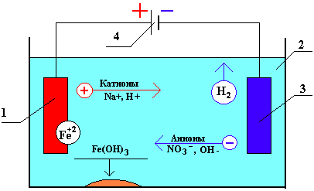
Схема электролиза:
1 - электрод-заготовка; 2 - электролит;
3 - электрод-инструмент; 4 - источник тока.
При приложении к электрохимической ячейке напряжения на катоде начинается процесс восстановления, а на аноде - окисления. Атом железа отдает два электрона и выходит из кристаллической решетки в электролит в виде двухвалентных ионов Fe+2. Эти ионы при взаимодействии с нитрат-ионами электролита образуют растворимое соединение нитрата железа [Fe(NO3)2]. В результате последовательных реакций нитрата железа с ионами ОН- вначале происходит образование гидроокиси железа [Fe(OH)2], а затем переход ее в Fe(OH)3, которая осаждается в виде шлама. Он легко удаляется из электролита при помощи фильтров или сепараторов. Нитрат-ионы снова вступают в реакцию с новыми ионами железа.
На катоде идет процесс восстановления воды. Ионы водорода, принимая электроны катода, образуют атомы водорода, которые в паре дают газообразную молекулу водорода. Ионы натрия в силу своей электрохимической природы при электролизе водных растворов не восстанавливаются и формально не принимают участие в процессе. Теоретически при электролизе кроме электроэнергии расходуется только вода.

Технологические преимущества метода электрохимической обработки

- Полное отсутствие износа инструмента.
- Отсутствие заусенцев на обработанной поверхности детали.
- Выходные технологические показатели практически не зависят от твердости и прочности обрабатываемых материалов.
- В отличие от электроэрозионной обработки отсутствует термическое влияние на структуру поверхностного слоя обработанной детали.
- Принципиальное отсутствие механического контакта инструмента с заготовкой позволяет с высокой производительностью обрабатывать нежесткие и ажурные детали.
- Возможность снижения шероховатости обрабатываемой поверхности при одновременном повышении производительности. Такого преимущества нет ни у одного из известных механических и электрофизических методов обработки. При финишной обработке деталей с требуемой шероховатостью поверхности R_{a} < 0,4 мкм метод ЭХО обеспечивает в 10-100 раз большую производительность, чем электроэрозионная обработка, при хороших показателях по точности.
- В отличие от механических методов обработки (фрезерование, шлифование) электрод-инструменты изготавливаются из легкообрабатываемых металлов и могут иметь твердость и прочность значительно ниже чем у материала детали.
- Обработка осуществляется на низких (менее 12 В) напряжениях с использованием электролитов (водных растворов нейтральных минеральных солей малой концентрации), что позволяет повысить электробезопасность труда операторов и исключить возможность возникновения пожара в зоне обработки.

Сравнение технологических показателей электроэрозионной электрохимической обработки

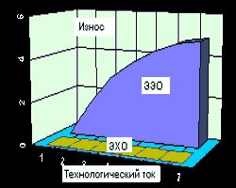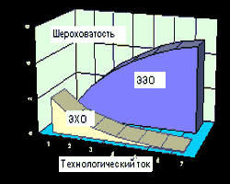

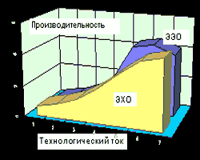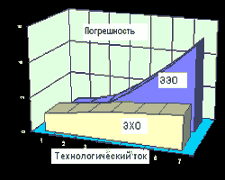

Технологические схемы обработки

Копировально-прошивочная технологическая схема обработки на импульсном токе с вибрацией электрод-инструментом
Сущность данной технологической схемы состоит в следующем:
Электрод-инструмент движется в направлении обрабатываемой поверхности электрода-заготовки со скоростью подачи V_{k} и совершает периодические колебания по заданному закону S(t). В процессе сближения электродов давление электролита P(t) в межэлектродном промежутке возрастает. При этом скорость течения электролита замедляется, а находящийся в нем газ сжимается и частично растворяется. Относительное объемное газонаполнение Kg(t) уменьшается. Образуется гомогенная межэлектродная среда. В этот момент времени через межэлектродный промежуток начинают пропускать технологический ток I(t) высокой плотности. При его прохождении начинается интенсивное развитие известных физико-химических реакций, сопровождающих электролиз: рост температуры T(t), газонаполнения Kg(t) электролита, анодное растворение материала заготовки. По мере отвода электрода-инструмента от заготовки давление P(t) в межэлектродном промежутке падает, и он заполняется газопаровой фазой. В этот момент времени прекращают подачу технологического тока I(t). Величина межэлектродного зазора S(t) возрастает, существенно облегчая условия для обновления межэлектродной среды и удаления продуктов электрохимических реакций. Периодическое повторение описанного цикла составляет принцип этой схемы обработки.

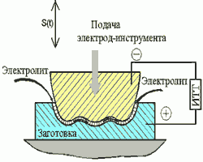 | 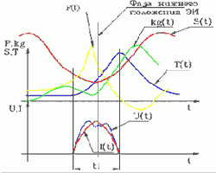
Технологическая схема импульсной ЭХО c вибрацией электрод-инструмента | Характерные временные зависимости.  Основные параметры процесса.

Типовые схемы выполнения копировальных и прошивочных операций

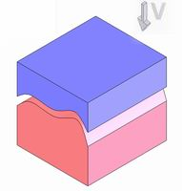 | 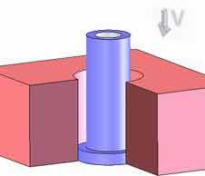
Копирование | Прошивка
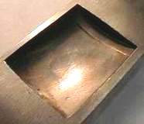 | 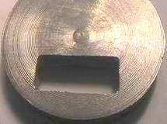
Аэродинамическая поверхность  в Ti-Al-Vn сплаве | Прямоугольное окно в  Ti-Al сплаве
Многокоординатная электрохимическая обработка сложных пространственных поверхностей непрофилированным электрод– инструментом простой геометрической формы.
Данная схема реализуется на многокоординатных электрохимических станках с ЧПУ класса CNC.
Сущность технологической схемы ЭХО непрофилированными электрод- инструментами состоит в следующем: стержневой ЭИ с полусферическим рабочим торцом r, вращаясь вокруг продольной оси, перемещается со скоростью V_{k} над поверхностью заготовки на некотором расстоянии s по заданной регулярной траектории (как правило, зигзаг). ЭИ подключен к отрицательному, а заготовка – к положительному полюсам источника питания. В МЭП под давлением через сопла подается высокоскоростная напорная струя электролита с заданными физико-химическими параметрами. Для стабилизации потока электролита в МЭП, исключения разбрызгивания и возникновения электролитного тумана над заготовкой поддерживается определенный (30 – 50 мм) уровень рабочей жидкости, создающий стабилизирующий слой.
Управление контурной скоростью V_{k} и параметрами (напряжением, током) источника питания осуществляется от системы ЧПУ. Это позволяет по программе изменять интенсивность и характер процесса съема в каждой точки обрабатываемой поверхности.
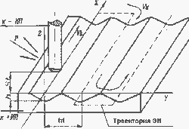
Технологическая схема последовательно-строчного ЭХО
непрофилированным ЭИ с полусферическим рабочим торцом

Типовые схемы многокоординатной электрохимической обработки
Крыльевой элемент аэродинамического профиля из высокопрочной стали | 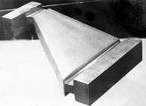 | 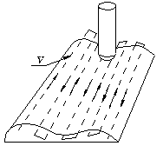
Фрагмент операционной заготовки моноротора с вырезанным межлопаточным пазом из высокопрочного сплава | 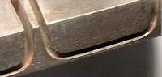 | 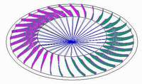

Заключение

Изобретение электроэрозионной обработки вот уже несколько десятилетий позволяет машино- и приборостроителям решать сложные технологические задачи при изготовлении деталей сложной конфигурации из обрабатываемых материалов. ЭЭО позволяет конструкторам и технологам выбрать оптимальный вариант конструкции, материала детали и технологического процесса.
Электроэрозионные способы не исключают механическую обработку, а дополняют ее, занимая свое определенное место, соответствующее их особенностям, а именно: возможности обработки токопроводящих материалов с любыми физико-механическими свойствами и отображения формы инструмента в изделии.
Особо перспективным является использование электрических способов для обработки деталей из твердых сплавов, жаропрочных сталей и специальных трудно обрабатываемых сплавов, получающих все большее применение в связи с повышением давлений, температур и скоростей в машинах и аппаратах.
Область наиболее эффективного применения электрохимической обработки - это инструментальное производство различных отраслей промышленности, в частности, изготовление формообразующих элементов штампов, пресс-форм и литейных форм, изготовление ажурных и малоразмерных деталей из высокопрочных сталей и сплавов в ряде областей высоких технологий.
Появление в последнее десятилетие нового поколения электрохимических станков, оснащенных адаптивными системами управления, широкодиапазонными импульсными источниками питания, существенно возросший уровень теоретических представлений о механизме процесса анодного растворения и развитие методов математического моделирования гидродинамики потока электролита, электрических и тепловых полей в электролизерах создали реальную основу для постановки и практического решения задач прецизионного объемного электрохимического формообразования.

Список литературы

- Артамонов Б.А., Волков Ю.С. и др. Электрофизические и электрохимические методы обработки материалов. Москва, "Высшая школа", 1983
- Лившиц А.Л. Электроэрозионная обработка металлов. Москва, "Высшая школа", 1979
- Артамонов Б.А. и др. Размерная электрическая обработка металлов. Москва, "Высшая школа", 1978
- Справочник по электрохимическим и электрофизическим методам обработки. Под ред. Волосатова В.А. Ленинград, "Машиностроение", 1988
- Вишницкий А. Л., Ясногородский И. 3., Григорчук И. П., Электрохимическая н электромеханическая обработка металлов, Л., 1971
- Черепанов Ю. П., Самецкий Б. И., Электрохимическая обработка в машиностроении, М., 1972

по данным сайта НИИ "Проблем теории и технологии электрохимической обработки"

